Лабораторна робота № 1

З дисципліни Бази даних та інформаційні системи

Студента групи МІТ-31 Фуркало Олександра

Описується: реляційна база даних для кухонних меблів

ER-діаграма:

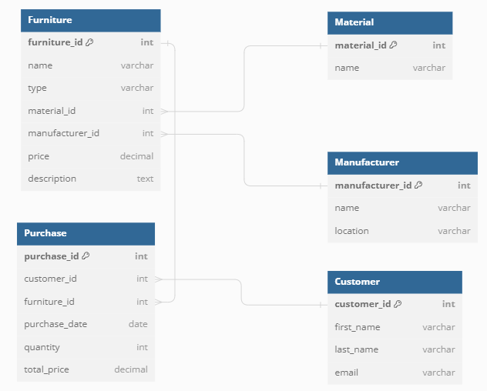

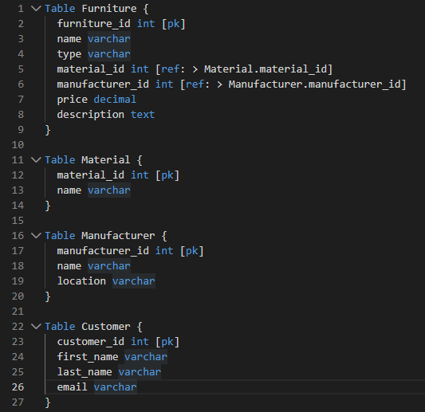

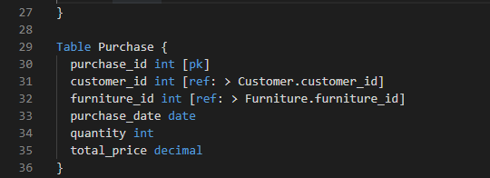

<https://dbdiagram.io/d/65bd3e56ac844320ae55fbf9>

Було виконано:

Відповідна база даних:

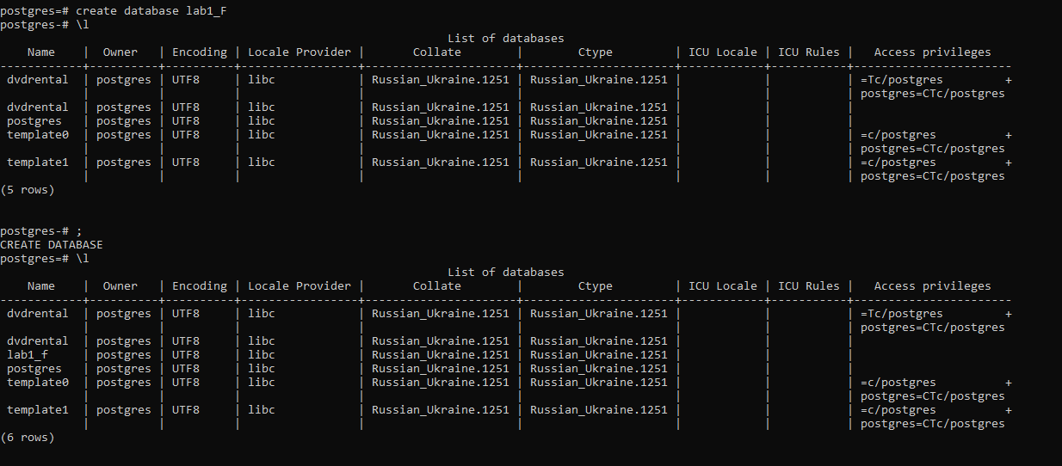

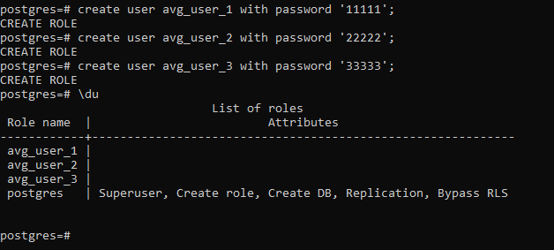

Створення таблиць даних

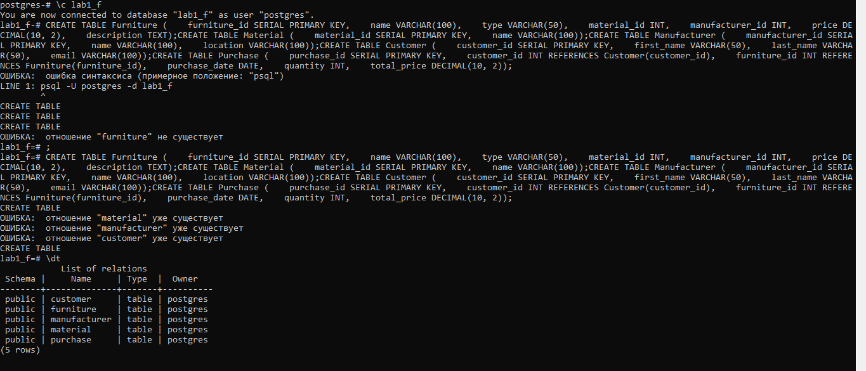

Права доступу користувачів

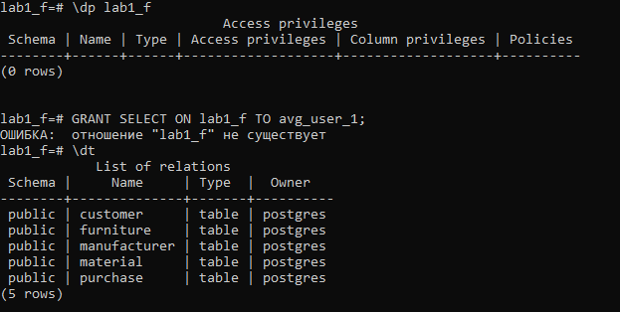

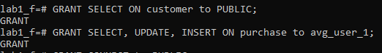

https://cdn.discordapp.com/attachments/696602986570580049/1203743547904233602/image.png?ex=65d2348a&is=65bfbf8a&hm=7c5391b74c159c42aaa011bf5ef306aee9adc137a375c234d12eff54c04e5758&=

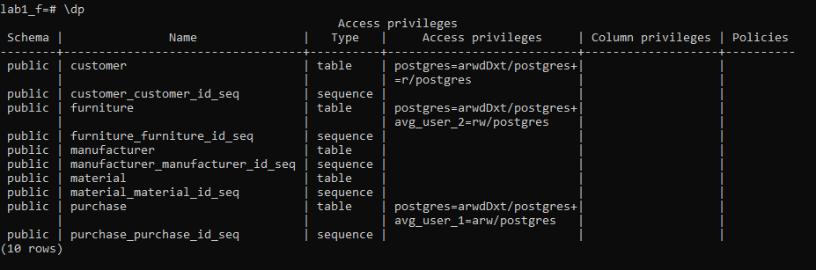

Заповнення таблиці даними

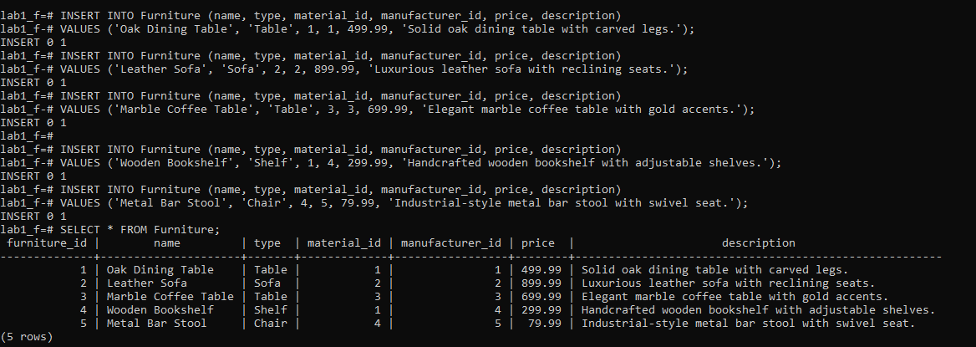

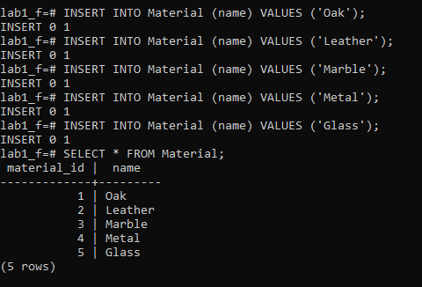

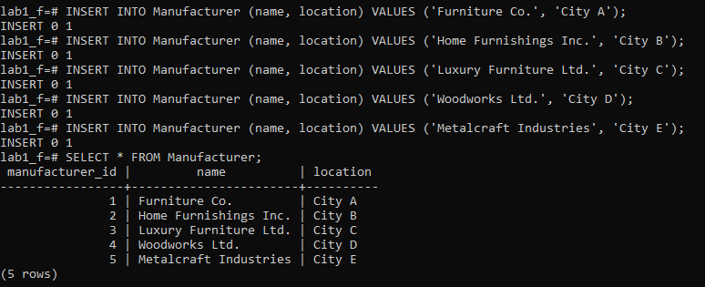

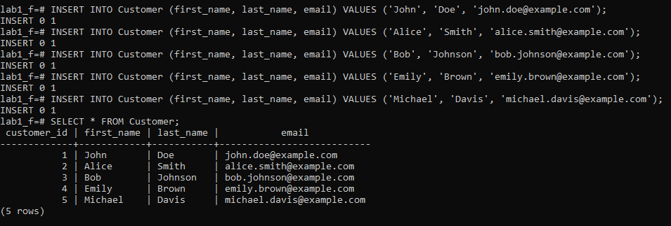

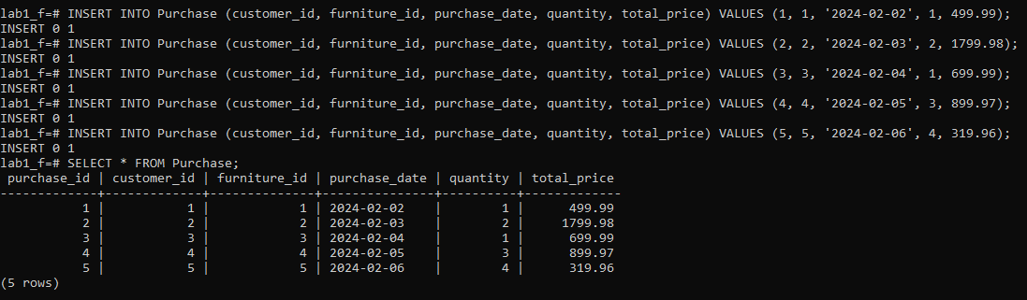

Висновки:

В результаті виконання даної лабораторної роботи було створено базу даних, ER-діаграму, кілька користувачів з різними правами доступу до таблиць бази даних, таблиці, які були заповнені згенерованими даними